Die 35. Rallye Waldviertel mit einem finalen PS-Festival und
überraschenden Gästen wird zu einem würdigen Saisonabschluss werden

Sechs R5-Boliden mit teils erstaunlichem Inhalt und der Sieger des letzten Jahres versprechen Hochspannung für die Rallye Waldviertel 2015

Mit einem spektakulären Starterfeld kann die Rallye Waldviertel 2015 in der Königsklasse ORM aufwarten. Mit Raimund Baumschlager, Rashid Al Ketbi, Walter Mayer, Niki Mayr-Melnhof, Jozsef Trencseny und Karl Wagner werden beim Saisonfinale nicht weniger als sechs R5 Boliden am Start sein. Dazu kommen mit Michael Böhm und Gerald Rigler zwei Piloten die jeweils einen S2000 bewegen werden.

Auch Vorjahressieger Christian Schuberth-Mrlik wird versuchen seinen Titel zu verteidigen. Zu erwähnen sind auch die die beiden Deutschen ERC-Piloten Marijan Griebel und Julius Tannert, die jeweils einen Werks Opel Adam R2 pilotieren werden.

Alle weiteren sportlichen Details mit der Nennliste, der Nennstatistik und den sportlichen Aussichten zur 35. Rallye Waldviertel in den nachstehenden Unterlagen

Weitere Infos zur Rallye Waldviertel bzw. Rallyepass unter www.waldviertel-rallye.at
Infos zur Waldviertel Rallyeshow in St. Pölten unter www.waldviertel-rallye.at/rallyeshow

Sportpressedienst
Armin Holenia +43 664 201 27 00
Wolfgang Nowak +43 650 553 30 56

53 Teams haben ihre Nennung für die Rallye Waldviertel abgegeben

38 heimischen Mannschaften stehen 15 ausländische Teams gegenüber
Darunter sind sechs nationale Prioritätsfahrer die um Punkte kämpfen werden

Am Start sind 8 Nationen. Österreich mit 38 Startern, dann Deutschland mit 4, Ungarn und Tschechien mit je 3, Italien mit zwei Teilnehmern, sowie Slowenien, Rumänien und Vereinigte Arabische Emirate mit je 1 Starter.

So werden in der ORM (Klasse RC2) S2000-T, S2000-A, Gruppen R1, R2, R3, R4, R5, RGT, A (-2000ccm) und N, inkl. Dieselfahrzeuge, Super 1600 und Kit Cars 16 Autos starten.

Die ORM-2WD (Klasse RC3) mit Gruppe A über 1600ccm bis 2000ccm, Super 1600, R2C über 1600ccm bis 2000ccm – VR2C, R3 (Saugmotor) über 1600ccm bis 2000ccm – VR3C, R3 (Turbomotor) bis 1600ccm /nominal – VR3T, R3 (Dieselmotor) bis 2000ccm / nominal – VR3D sieht 5 Autos auf der Nennliste.

In der ORM-2WD (Klasse RC4) Gruppe A bis 1600ccm, R2 (über 1300ccm bis 1600ccm – VR2B, KitCars bis 1600ccm, Gruppe N über 1600ccm bis 2000ccm) wurden 7 Autos gezählt.

Die ORM-2WD (Klasse RC5) Gruppe N bis 1600ccm, R1 bis 1600ccm – VR1A/VR1B hat 3 Starter.

In der nationalen Klasse RC10.1 (Fahrzeuge der Gruppe H/A und H/N gemäß technischen Reglement der OSK 2WD) haben sich 2 Starter eingeschrieben.

Die nationale Klasse RC10.2 (Fahrzeuge der Gruppe H/A und H/N gemäß technischen Reglement der OSK 4WD) umfasst 8 Nennungen.

Bei den historischen Fahrzeugen (Anhang K) kann man der Klasse RC12 (Div. I WK 1-3) und Div. II (WK 4-8) insgesamt elf Nennungen entnehmen.

Aus österreichischer Sicht kommen 22 Teams aus Niederösterreich, 8 Teams aus Oberösterreich, 3 Teams jeweils aus der Steiermark und Wien und je eine Mannschaft aus Salzburg und Vorarlberg.

In der Markenstatistik liegt Mitsubishi mit 10 Autos voran, dann folgen Ford und Peugeot mit je 5, Suzuki, Opel und Subaru mit je 4 Fahrzeugen, sowie BMW mit 3 Autos. Mit je zwei Autos vertreten sind Volkswagen, Citroen, Porsche, Volvo und Toyota, während Seat, Skoda, Renault, Mercedes, Mazda, Nissan und Saab mit je einem Fahrzeug in der Nennliste aufscheinen.

ORM – Mit einem spektakulären Starterfeld kann die Rallye Waldviertel 2015 in der Königsklasse ORM aufwarten. Gleich sechs Piloten bringen einen R5-Boliden an den Start. Zum einen strebt Staatsmeister Raimund Baumschlager mit seinem Skoda Fabia auch einen Triumph im letzten Lauf des Jahres an. Zum anderen sieht sich der auch nach 13 Meistertiteln noch immer siegeshungrige Oberösterreicher mit teils überraschenden Konkurrenten konfrontiert.
Einer davon ist Rashid Al-Ketbi. Der 42-jährige WM-Pilot aus den Emiraten fährt einen Ford Fiesta R5. Al-Ketbi gab sein Debüt in der WRC 2011 bei der Jordanien-Rallye, wo er die Middle East Rally Championship-Kategorie für sich entschied. 2012 verlegte sich sein Fokus mit Unterstützung von Skydive Dubai nach Europa, und er bestritt einen Mix aus IRC-Rallyes und Events der deutschen Meisterschaft, auch bedingt durch seine deutsche Copilotin Karina Hepperle. Eine komplette WRC-2-Saison absolvierte Al-Ketbi 2013. Dabei blieb vor allem sein Horror-Crash bei der Portugal-Rallye im Gedächtnis. Al-Ketbi verlor die Kontrolle über seinen Skoda Fabia S2000 und rollte 230 Meter einen Abhang hinunter.
Mit Niki Mayr-Melnhof kommt ein weiterer neuer Name ins Waldviertel, der aber möglicherweise auch nächstes Jahr in der ORM mitmischen will. Der 37-jährige Steirer kommt eigentlich aus dem Rundstrecken-GT-Sport, sieht aber seine Leidenschaft auch in der Rallye. Sein Ford Fiesta R5 stammt aus dem Stall von Ex-Staatsmeister Beppo Harrach und auch der Copilot ist kein Unbekannter. Am Beifahrersitz von Mayr-Melnhof sitzt dessen Cousin Leopold Welsersheimb. Dieser orakelt: „Wir wollen einmal testen, wie es in der Topklasse einer Rallye zugeht. Es ist durchaus denkbar, dass dies kein einmaliger Einsatz bleibt.“
Bei weitem kein Unbekannter in der Rallyeszene ist Walter Mayer. Der 67-jährige Gießhübler hat heuer zwar noch keine Rallye bestritten, kennt das Waldviertler Siegespodest aber aus dem Vorjahr. Auf diesem stand er 2014 als Dritter, womit er auch seinen sensationellen dritten Gesamtplatz in der Staatsmeisterschaft absichern konnte. Mayers Beifahrer ist mit Bernhard Ettel derselbe wie letztes Jahr, der fahrbare Untersatz jedoch ein neuer. Statt im Peugeot 207 S2000 sitzt das Duo heuer in einem Peugeot 208 R5. Mayer: „Das ist ein reines Werksauto, das wir mit großer Unterstützung von Rolf Schmidt selber aufgebaut haben. Wunderdinge darf man freilich nicht von mir verlangen, denn vor allem auf Schotter bin ich damit noch keinen Meter gefahren.“
Einen weiteren R5-Boliden, nämlich einen Ford Fiesta, bringt überraschend Karl Wagner an den Start. Der Wiener ist im Normalfall in der historischen Szene beheimatet und dort als Europameister eine fixe Größe. „Der Gedanke, mit einem schnellen, modernen Wagen zu starten lag schon lange in der Luft“, sagt der passionierte Porsche-Pilot über seinen kurzfristigen Wechsel ins Ford-Fiesta-Cockpit. Der Vorschlag, den 290-PS-Boliden von M-Sport einzusetzen, kam von Beppo Harrach, dessen Driftcompany-Crew das Auto auch während der Rallye Waldviertel betreut.
Im sechsten R5 beim Saisonfinale sitzt ein Ungar, der auch schon erfreuliche Waldviertel-Erfahrung besitzt. Jozsef Trencsenyi kommt mit jenem Ford Fiesta, mit dem er im Vorjahr auf Platz zwei gefahren ist.
Und wenn schon der Zweite und Dritte von 2014 heuer am Start stehen, darf natürlich auch der Vorjahrs-Sieger nicht fehlen. Christian Schuberth-Mrlik ist als erster Waldviertler, der im Waldviertel gewinnen konnte, in die österreichische Rallye-Geschichte eingegangen. Heuer sitzt er wieder in seinem Siegerauto. „Ich fahre mit meinem Subaru Impreza und freue mich auf die Duelle mit den R5-Autos. Mal sehen, wie’s heuer läuft. Wenn ich mit der Rallye so gut zurechtkomme wie letztes Jahr, sehe ich dem Ganzen relativ entspannt entgegen.“
Ein weiterer Überraschungsgast in der Welt der Eliteklasse ist Michael Böhm. Der bereits feststehende dreifache 2WD-Staatmeister sitzt diesmal nicht im Suzuki Swift S1600, sondern in einem Ford Fiesta S2000 aus dem Hause Zellhofer Motorsport und ist überglücklich. „Ein absoluter Traum für mich und eine Premiere, ich fahre meine allererste Rallye in einem Allradler. Ich bin schon sehr gespannt und betrachte den Einsatz im Waldviertel als Standortbestimmung auch im Hinblick auf die Saison 2016.“ So nebenher spielt freilich auch Böhms Copilotin Katrin Becker eine tragende Rolle. Die Deutsche steht nach ihren mittlerweile vier 2WD-Staatsmeistertiteln heuer auch vor dem Beifahrer-Championat in der ORM. Böhm: „Staatsmeisterin in zwei Klassen, das hat es noch nie gegeben, Ich werde alles dafür tun, damit ich Katrin das ermögliche. Außerdem geht es für mich ja auch noch um den Vize-Meistertitel.“ Um Becker den Titel zu sichern, müsste Böhm übrigens vor Walter Mayer bleiben. Denn dessen Copilot Bernhard Ettel hat in der Gesamtwertung nur drei Punkte Rückstand auf die Hessin.
Der Oberösterreicher Gerald Rigler steht mit seinem Peugeot 207 S2000 am Start. Für den ARC-Sieger des Jahres 2014 ist im wahrsten Sinn des Wortes das Ziel das Ziel: „Ich habe die Waldviertel-Rallye noch nie beenden können. Wenn ich das heuer endlich einmal schaffe, bin ich zufrieden.“
Weitere Kandidaten auf eine Top-Platzierung in Grafenegg sind aus nationaler Sicht Robert Zitta (Subaru WRX), Hermann Haslauer (Subaru WRX), Gerald Bachler (Mitsubishi Evo IX) und Gerhard Karbun (Mitsubishi Evo IX) sowie international betrachtet der Ungar Attila Rongits (Mitsubishi Evo IX) und der Italiener Paolo Olivio (Subaru Impreza).
ORM-2WD – In der 2WD-Wertung spielt motorisch gesehen Michael Kogler mit seinem Citroen DS3 R3 die Rolle des Favoriten. Doch ein gemütliches Wochenende wartet auf den Niederösterreicher nicht. Denn die Konkurrenz der nach außen hin schwächeren R2-Piloten ist beachtlich. Vor allem aus Deutschland kommen zwei hochinteressante Piloten mit Werksunterstützung. Marijan Griebel hat heuer mit seinem Opel Adam R2 schon mehrmals groß aufgezeigt. Den 26-jährigen Opel-Junior-Werkspiloten aus der Pfalz kostete nur ein Reifenschaden bei der tschechischen Barum-Rallye den Vizemeistertitel in der Junioren-EM. Der zweite deutsche Toppilot heißt Julius Tannert und ist seines Zeichens der heurige Gesamtsieger des ADAC Opel Rallye Cups 2015. Diesen sicherte sich der 25-jährige Zwickauer u. a. mit einem Doppelsieg bei der Rallye Deutschland. Insgesamt fuhr Tannert heuer im Cup sieben Mal aufs Podium und war auch in der ERC im Einsatz. Aktuell wurde Tannert für seine tollen Leistungen mit einem Ticket für das ADAC Opel Rallye Junior Team 2016 belohnt. Im Waldviertel absolviert er seinen ersten Lauf als Werkspilot.
Internationaler Druck auf Favorit Kogler ist im Waldviertel auch vom Slowenen Rok Turk (Peugeot 208 R2), vom Ungarn Kristof Klausz (mit neuem Peugeot 208 R2) sowie vom Tschechen Tomas Pospisilik (Peugeot 208 R2) zu erwarten. Aus rotweißroter Sicht wollen Christoph Lieb (Opel Corsa), Wolfram Doberer (Opel Corsa OPC) sowie aus dem Suzuki-S1600-Lager Christoph Zellhofer und Wolfgang Rehberger ihre Chancen suchen.
ORM JUNIOR – Hier kommt es zum direkten Aufeinandertreffen der ersten Zwei in der Staatsmeisterschaft. Kristof Klausz geht als Führender ins Rennen um den Titel. Verfolger Christoph Lieb aus der Steiermark liegt momentan 17 Zähler hinter dem Ungarn und muss wohl schon mit einem etwas glücklichen Verlauf für sich spekulieren.
RALLYEPOKAL DER OSK – Im Rallyepokal der OSK ist in der Kategorie P1 alles entschieden. Für die Niederösterreicher Omar Haijawi-Pirchner (Suzuki Swift Sport), Hannes Hofstetter (VW Golf 4) bzw. Markus Kroneder (Renault Clio Sport) geht es „nur“ noch um den Titel Waldviertel-Sieger 2015. Im ORP P2 gestaltet sich die Ausgangslage vor dem Finale schon weit spannender. Hier kommt es zum direkten Titel-Duell zwischen dem Gesamtführenden Herbert Weingartner (Toyota Celica) und Martin Kalteis (Mitsubishi Evo VII). Die beiden Niederösterreicher liegen momentan nur um drei Punkte auseinander. Doch es wartet heftige Konkurrenz auf sie. Vor allem die beiden Mitsubishi-Evo-VII-Piloten Alexander Tazreiter und Simon Wagner wollen ein gewichtiges Wort um den Sieg bei der Rallye Waldviertel mitreden. Julian Wagner (Mitsubishi Evo V), Michael Reischer (Mazda 323) sowie Seppi Stigler (Mitsubishi Evo III) komplettieren hier ein starkes Starterfeld. Im ORP P3 jagt u. a. der bereits feststehende Gesamtsieger, die 79(!)-jährige Rallye-Legende Kurt Adam, seinen Seat Ibiza über die Prüfungen.
HISTORISCHER RALLYEPOKAL – Mit Ossi Posch (Division 1) und Willi Rabl (Division 2) stehen die Gesamtsieger im Historischen Rallyepokal bereits fest. Im Waldviertel dürfen sich die Fans trotzdem auf tolle Autos freuen. So werden sich nicht nur die Porsche-911-Piloten Willi Rabl und Johannes Huber, sondern auch das starke BMW-Trio Mathias Haas, Karl Raab, Tomas Belohradsky (Tch) sowie Roman Pumper mit seinem Mercedes 190 für eine historische Show sorgen.

Punktestand in der ORM
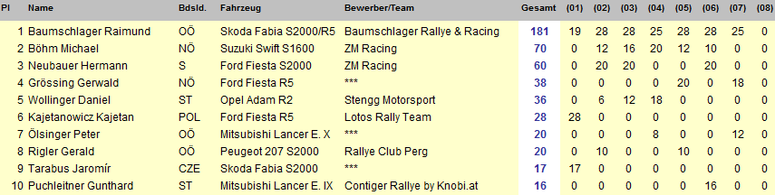
Punktestand in der ORM 2-WD
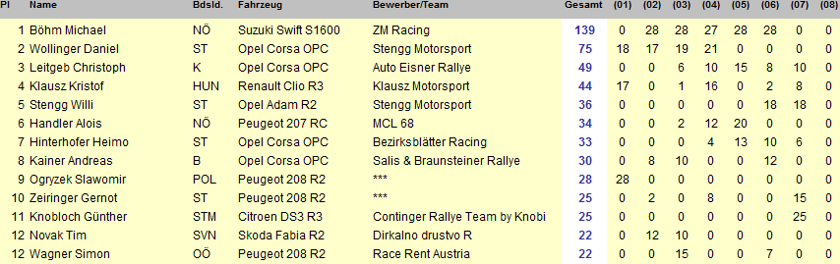
Punktestand in der ORM Junior
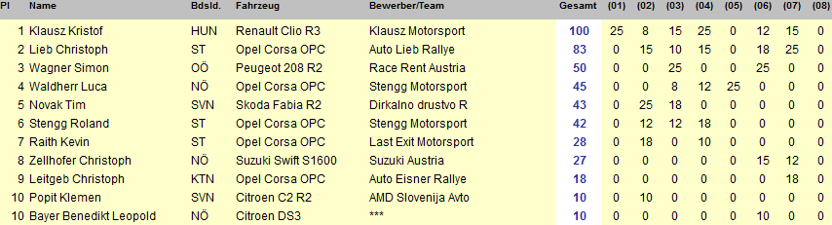
Punktestand im Rallyepokal der OSK, Division P1
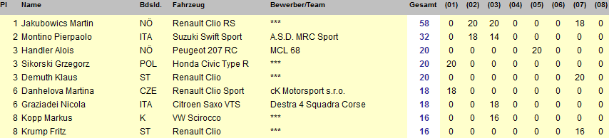
Punktestand im Rallyepokal der OSK, Division P2
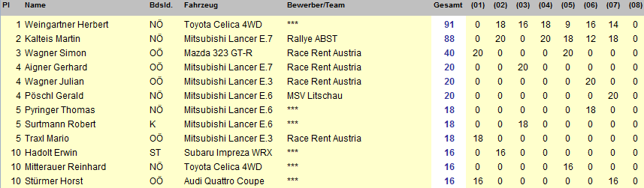
Punktestand im Rallyepokal der OSK, Division P3
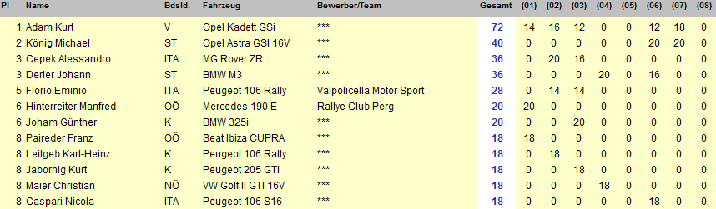
Punktestand im Historischen Rallyepokal, Division 1
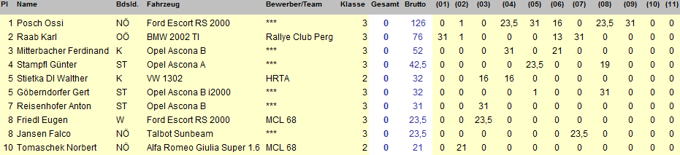
Punktestand im Historischen Rallyepokal, Division 2
